金山软件Wps for linux笔试题

时间：时间1天。请在linux下完成，可以任意上网查阅资料
姓 名： 联系电话： EMail:

- 建立一个版本库（git、svn或cvs，如无法完成可以文件夹提交，但这一步没有分） 15分
- 在版本库中建立一个工程并完成如下要求： 35分
使用C++以及Qt库(不可以使用CRT以及STL库)
拥有类似如下界面
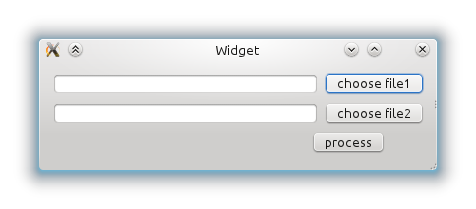
点击choose file1和choose file2可以从对话框选择两个文件。
点击process后程序将从两个文件读入每一行，移除两个文件中的重复行，然后写回源文件。同时将两个输入文件备份为”原文件名.bak”
例如
输入file1 | 输入file2 | 输出file1 | 输出file2
wid  wre  opdi | wir  diw  wid  cop | wre  opdi | wir  diw  cop
- 为上述工程编写makefile或cmake文件（如无法完成qmake也可以，但酌情减分）。并入库。 15分
- 讲述std::list和QList的区别，存为文本文件并入库。15分
- 建立一个ReadMe.txt文件，讲述目录组织结构，工程的编译方法，工程编写过程中的参考资料（书籍资料、网页网址等，每条有价值参考链接额外加分） 15分
- 将库打包为tar.bz2格式，并作为附件回复。 5分

补充要求：所有入库文件文本应当存储为utf-8 + bom格式，代码应当遵循一致的代码风格，不入库无关文件。

